**LAPORAN PRAKTIKUM PEMROGRAMAN WEB**

**PRAKTIKUM 5 - AJAX**



Disusun oleh:

|  |  |  |
| --- | --- | --- |
| Nama | : | Alfath Roziq Widhayaka |
| Nim | : | L0122012 |
| Kelas | : | A |

**PROGRAM STUDI INFORMATIKA**

**FAKULTAS TEKNOLOGI INFORMASI DAN SAINS DATA**

**UNIVERSITAS SEBELAS MARET**

**2024**

1. **Penjelasan Source Code**

Berikut merupakan source code yang saya buat untuk praktikum ke-5 ini yaitu tentang penerapan materi **AJAX** pada **JQUERY** untuk melakukan permintaan ke server dan menangani responsnya dengan mudah dalam kode JavaScript. Berikut merupakan penjelasan source code nya.

1. **Source Code HTML & CSS pada list.html**

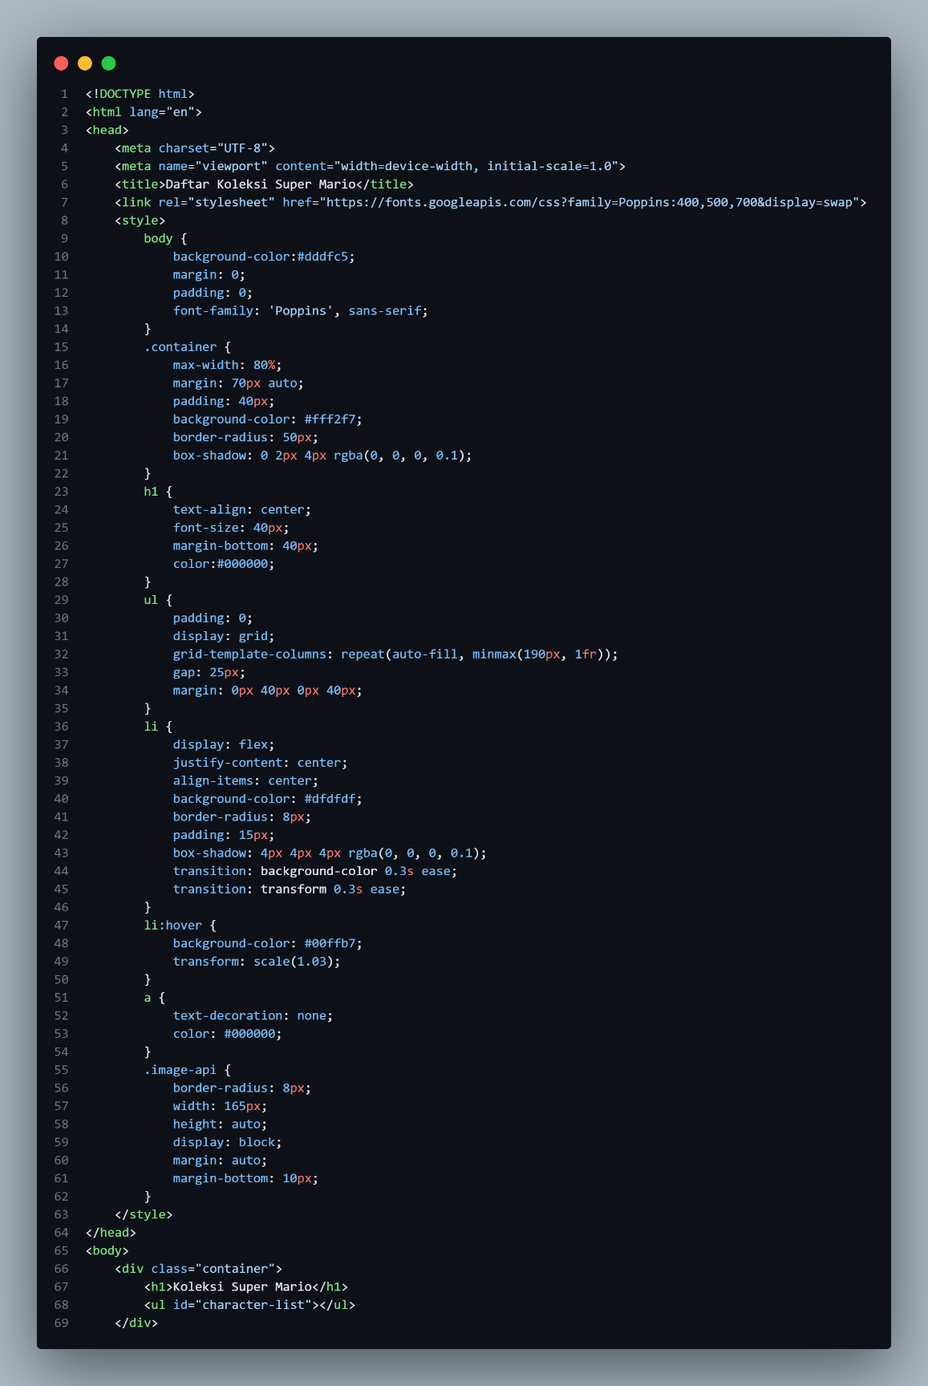

*Gambar 1 source code html css list.html*

Source code di atas merupakan sebuah halaman atau **list.html** yang bertujuan untuk menampilkan daftar koleksi karakter Super Mario. Dalam source code tersebut, terdapat sebuah kontainer dengan **kelas container** yang menampung seluruh konten halaman, termasuk judul halaman dengan tag **h1** yang berisi teks "Koleksi Super Mario". Di dalam kontainer tersebut, terdapat juga sebuah daftar tak berurutan **unordered list** dengan **id character-list**, yang nantinya akan diisi dengan elemen-elemen daftar karakter.

CSS juga diterapkan antara lain pengaturan tata letak, warna latar belakang, font, dan animasi saat mengarahkan kursor ke atas elemen daftar karakter. Setiap elemen daftar karakter direpresentasikan oleh **elemen li** yang berisi gambar karakter Super Mario dan teks yang menggambarkan karakter tersebut. Jadi, source code ini menggambarkan sebuah halaman web sederhana yang menampilkan daftar karakter Super Mario.

1. **Source Code Ajax JQUERY pada list.html**

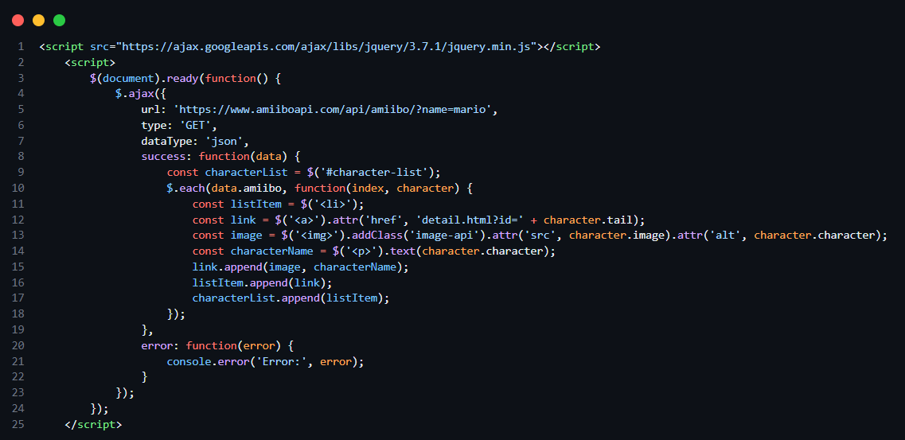

*Gambar 2 source code ajax jquery list.html*

Source code di atas merupakan sebuah JavaScript yang menggunakan jQuery untuk melakukan permintaan **AJAX ke API Amiibo** untuk mendapatkan data karakter Super Mario. Setelah menerima respons dari API, Javascript mengambil data koleksi karakter dari respons tersebut dan membangun daftar koleksi karakter dengan membuat elemen-elemen HTML dinamis menggunakan jQuery. Setiap koleksi direpresentasikan oleh sebuah elemen daftar atau **li** yang berisi link ke halaman detail karakter atau **detail.html** dengan informasi ID karakter dalam parameter URL. Isi luaran tautan ini berisi sebuah gambar koleksi atau **img** dengan kelas **image-api** dan nama koleksi.

JavaScript dimulai dengan menggunakan jQuery untuk menunggu hingga dokumen HTML selesai dimuat sebelum melakukan permintaan **AJAX ke API Amiibo**. Ketika permintaan berhasil dan data diterima, fungsi **success** dijalankan untuk memproses data karakter. Apabila terjadi kesalahan dalam permintaan AJAX, fungsi **error** akan menangani error tersebut dengan mencetak pesan kesalahan ke konsol browser. Jadi, source code ini merupakan halaman web untuk secara dinamis memuat daftar koleksi karakter Super Mario dari API Amiibo menggunakan teknik **AJAX dan jQuery.**

1. **Source Code HTML & CSS pada detail.html**

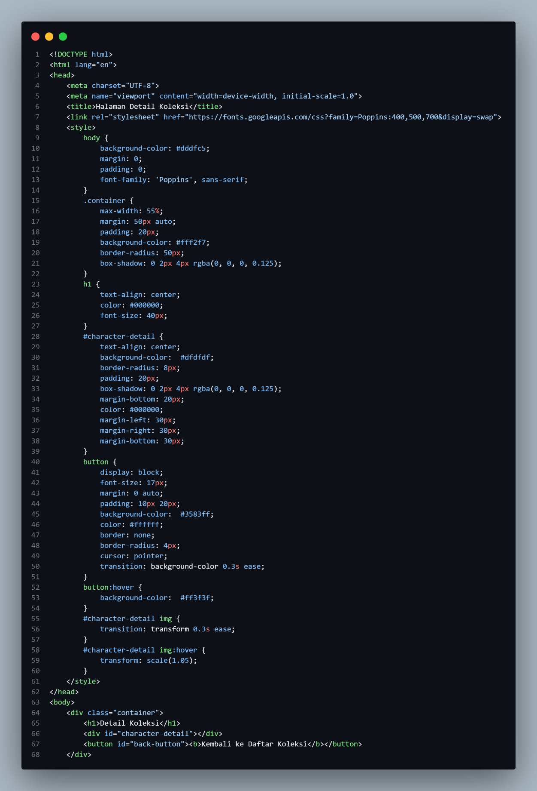

*Gambar 3 source code html css detail.html*

Source code di atas adalah sebuah halaman HTML yang menampilkan detail dari sebuah koleksi super mario tadi. Terdapat judul **Detail Koleksi** yang ditampilkan di tengah halaman dengan gaya font yang menarik. Bagian utama dari halaman ini adalah kotak yang menampilkan detail koleksi, diidentifikasi dengan id **character-detail**. Kotak tersebut memiliki latar belakang dan bayangan yang diatur dengan CSS untuk memberikan efek visual, dan gambar di dalamnya akan memperbesar sedikit ketika diarahkan mouse ke atasnya. Terdapat juga sebuah tombol "**Kembali ke Daftar Koleksi** yang memungkinkan user untuk kembali ke halaman sebelumnya yaitu **list.html**.

CSS diterapkan untuk memberikan tampilan yang menarik dengan penggunaan warna latar belakang, bayangan, dan transisi halus saat mengarahkan kursor mouse ke elemen tertentu. Jadi, halaman ini dirancang untuk memberikan user untuk melihat detail koleksi yang dipilih.

1. **Source Code Ajax JQUERY pada detail.html**

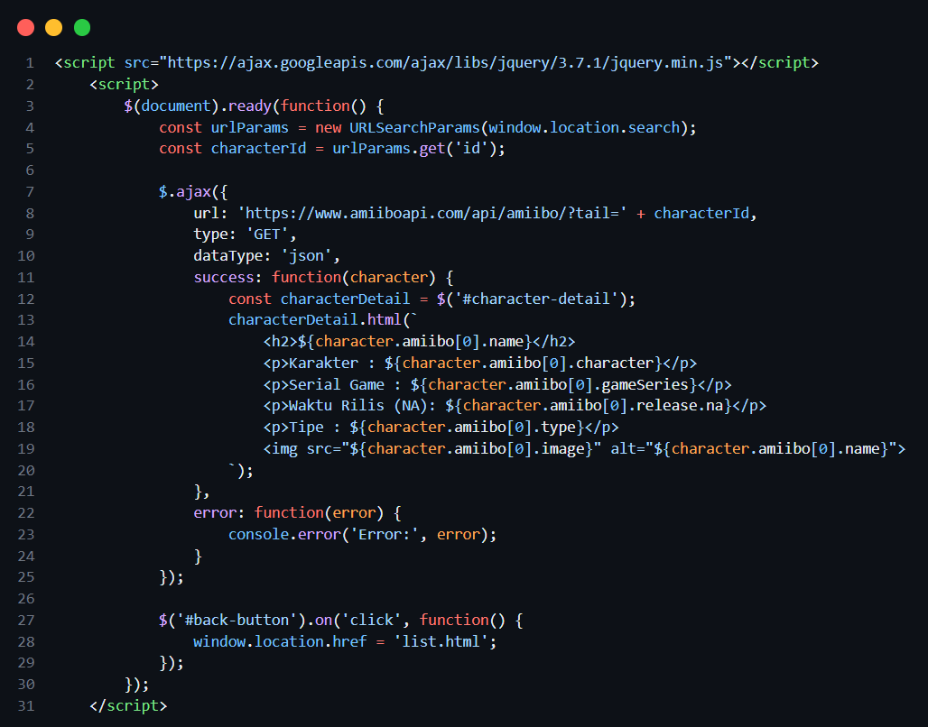

*Gambar 4 source code ajax jquery detail.html*

Source code di atas merupakan sebuah script JavaScript yang menggunakan jQuery untuk mengambil data karakter dari **API Amiibo berdasarkan ID** yang diberikan dalam parameter URL, dan kemudian menampilkan detail karakter tersebut di dalam elemen dengan **id character-detail** pada halaman HTML. Script ini dijalankan saat dokumen HTML telah sepenuhnya dimuat **event ready dari jQuery**, lalu mengambil parameter ID dari URL menggunakan **URLSearchParams** untuk mendapatkan ID karakter yang dipilih. Setelah itu, dilakukan sebuah **AJAX request ke API Amiibo** dengan menggunakan URL yang sesuai dengan ID karakter yang telah diperoleh sebelumnya. Jika permintaan berhasil, data karakter diterima dalam format JSON dan kemudian ditampilkan di dalam elemen **character-detail** menggunakan HTML yang dibuat dinamis. Selain itu, terdapat event handler yang menangani klik pada tombol kembali **#back-button** yang akan mengarahkan user kembali ke halaman daftar koleksi **list.html**.

Dengan menggunakan AJAX, halaman HTML menjadi dinamis dengan menampilkan detail karakter sesuai dengan ID yang dipilih dalam parameter URL, dan user dapat dengan mudah kembali ke halaman sebelumnya melalui **tombol kembali**. Yang ditampilkan pada **detail.html** ini adalah nama koleksi, serial koleksi, waktu rilis, tipe koleksi, dan gambar koleksi. Ini adalah contoh penerapan AJAX dan jQuery dalam pengembangan web untuk mengambil dan menampilkan data dari sumber eksternal dengan cara efisien.

1. **Hasil Website**
2. **list.html**

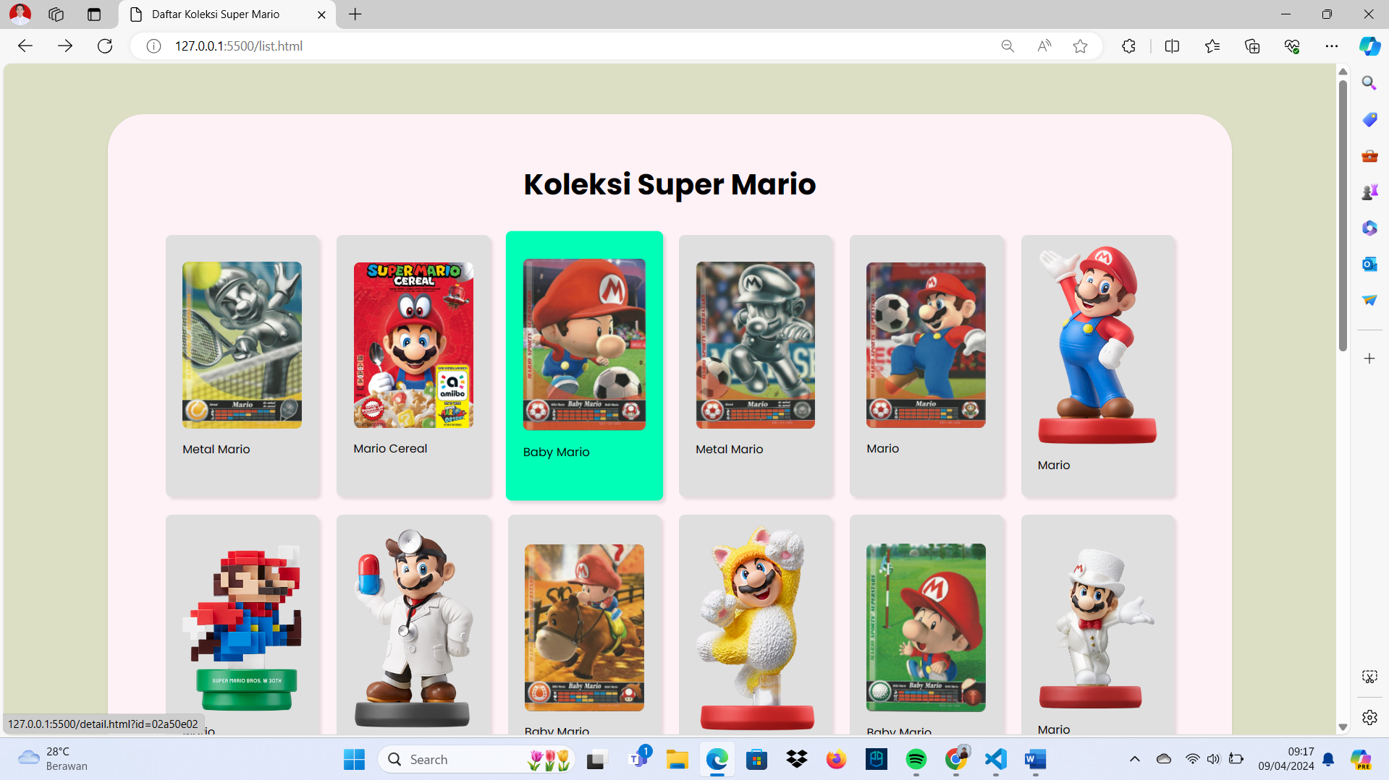

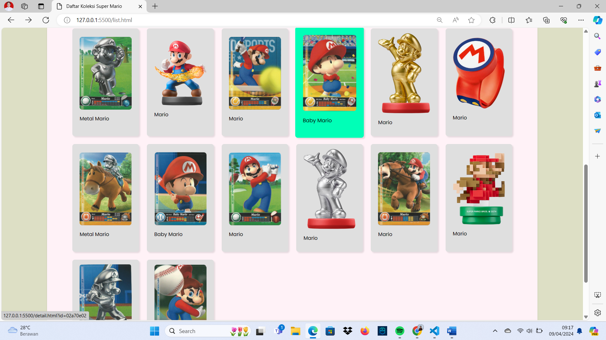

*Gambar 5,6 hasil website list.html*

Hasil website dari gambar diatas adalah halaman yang menampilkan daftar koleksi Mario yang berasal dari link API: **https://www.amiiboapi.com/api/amiibo/?name=mario**. Daftar tersebut khususnya berisi koleksi dengan nama Mario, serta menampilkan gambar untuk setiap item dalam koleksi tersebut. Saat mengarahkan kursor ke salah satu item dalam daftar, kotak yang berada di bawah kursor akan berubah menjadi warna hijau dan membesar sedikit. Jika item tersebut diklik, halaman akan memuat detail lengkap dari koleksi tersebut dalam layout yang terpisah yang disebut **detail.html**.

1. **detail.html**

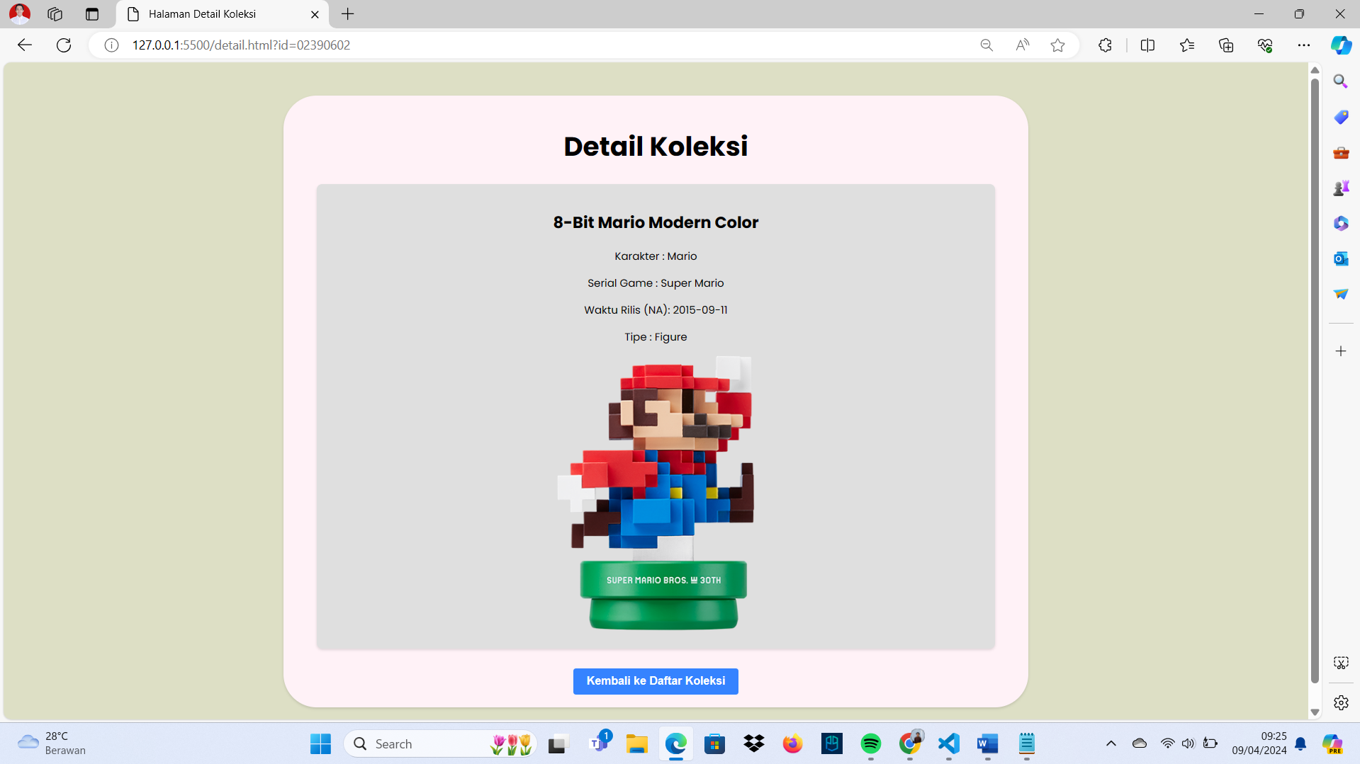

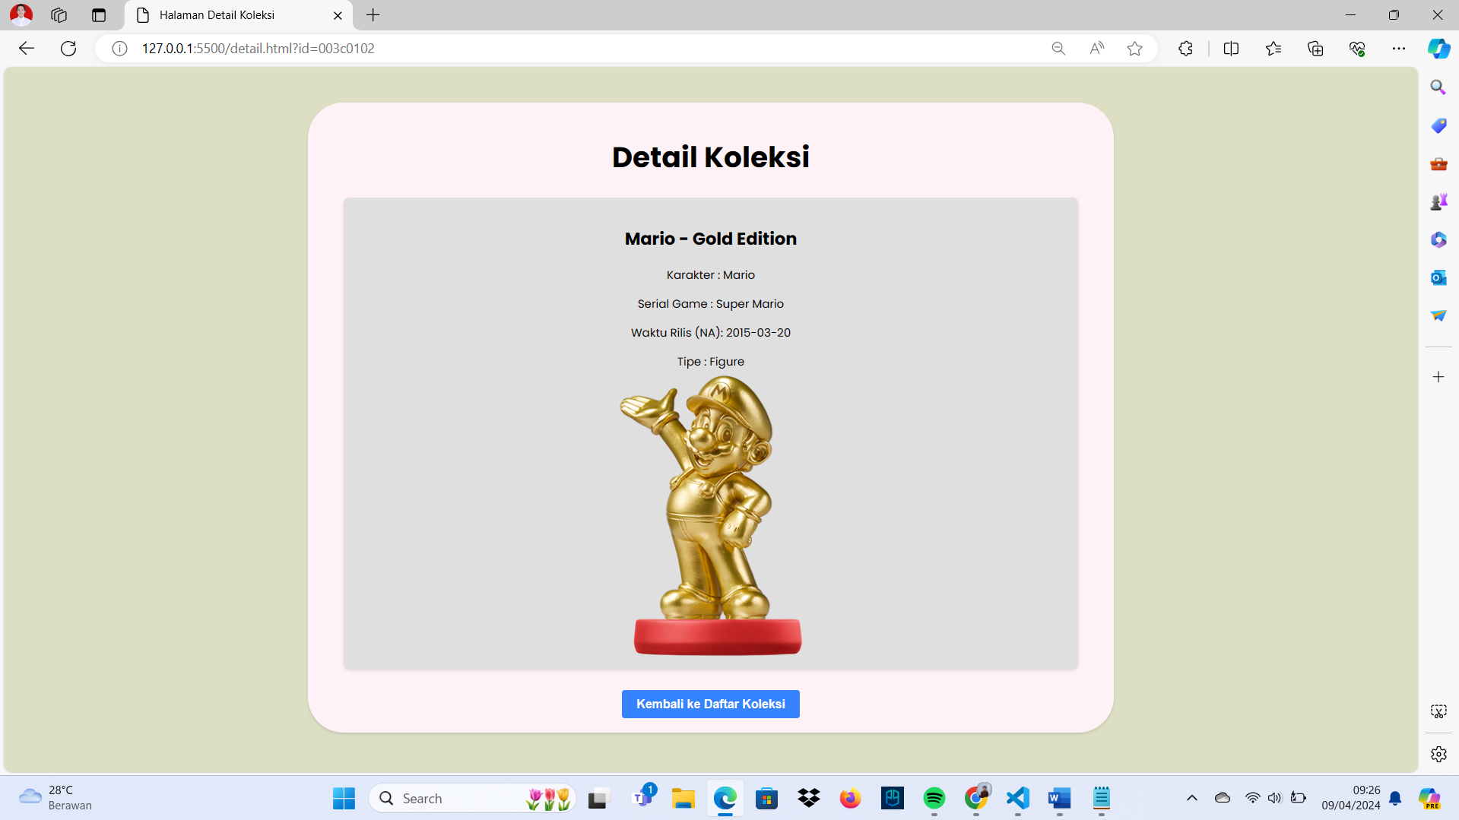

*Gambar 7,8 hasil website detail.html*

Dua gambar di atas adalah contoh detail dari koleksi Mario yang akan muncul ketika user mengklik salah satu pilihan koleksi yang ditampilkan di halaman sebelumnya, yaitu **list.html**. Halaman detail ini menyajikan informasi lengkap mengenai koleksi yang dipilih, termasuk nama koleksi, karakter serial, tanggal rilis, jenis koleksi, dan gambar-gambar terkait. Jika kursor berada diatas gambar koleksi, maka gambar akan sedikit membesar agar lebih jelas. Terdapat pula tombol yang memudahkan user 1untuk kembali ke daftar koleksi dengan cepat.